大學入學考試中心
106學年度學科能力測驗試題

社會考科

－作答注意事項－
考試時間：100 分鐘
題型題數：
˙單選題共 72 題
作答方式：
˙用2B鉛筆在「答案卡」上作答；更正時，應以橡皮擦擦拭，切勿使用修正液(帶)。
˙未依規定畫記答案卡，致機器掃描無法辨識答案者，其後果由考生自行承擔。

單選題（占144分）
說明：第1題至第72題皆計分。每題有4個選項，其中只有一個是正確或最適當的選項，請畫記在答案卡之「選擇題答案區」。各題答對者，得2分；答錯、未作答或畫記多於一個選項者，該題以零分計算。
1. 臺灣有許多公民自發性成立的非營利組織，已推動多項重大法律修正，促進人權落實，其重要成果包括犯罪嫌疑人人權以及集會遊行權保障等。以下對於公民組織的行動及其與人權保障的相關敘述何者正確？
(A)人權保障為憲法核心內容，公民團體的介入顯示臺灣民主尚未成熟
(B)僅仰賴政府無法善盡人權保障，故需公民組織參與並推動人權立法
(C)公民關注人權的行動僅限於國內議題，無法涉及國際人權議題保障
(D)公民推動人權法案未獲民眾支持時，即形成公民不服從的合理基礎
2. 世界上有許多國際性的非政府組織，致力於促進與維護人類文明的基本價值，例如無國界記者、國際特赦組織、綠色和平組織等。以下有關國際非政府組織的敘述，何者正確？
(A)這類非政府組織具有非營利性質，可向會員酌收會費以維持運作
(B)這類組織監督的對象以各國政府為主，民營企業並不在監督之列
(C)如能納入各國政府代表加入組織運作，可以提升執行事務的效率
(D)為了向政府募款以維持組織存續，應盡量避免批判各國政府政策
3. 一夫一妻以及有血緣關係的子女所組成的核心家庭，以往一直被認為是常態的家庭。但是根據臺灣近年的官方統計資料，單親家庭（如父親過世，母親與未婚子女共同生活）、隔代家庭（如祖父母與未婚孫子女共同生活）及無親屬關係的家庭（如男女朋友租屋共同生活）等的家戶組成增長快速。對於臺灣面臨上述的家庭型態轉變，下列敘述何者正確？
(A)隔代家庭數量的成長，反映了臺灣目前的生育率正處於下降的狀態
(B)家庭如果不健全，容易導致子女的偏差行為，政府應積極介入輔導
(C)由家庭型態的轉變可以看出，血緣關係並不是家庭唯一的構成要件
(D)為了避免單親家庭增加，政府應修法讓離婚與未婚生子變得更困難
4. 近年來，臺灣媒體過度渲染「腥膻色」的特定事件，導致新聞品質的庸俗化與弱智化，引發公眾不滿。如果我國要改善這樣的現象，下列哪種作法最為適切？
(A)強化商業媒體競爭，使其追逐市場佔有，提升媒體自律
(B)成立閱聽人消費者團體，加強對各種媒體的監督與施壓
(C)強化民選官員的權責，授予其權力關閉傷風敗俗的媒體
(D)將商業性媒體公共化，禁止私人財團經營新聞傳播產業

5. 根據人類學研究的文獻，某些民族早期的傳統富含文化的意義與價值。例如，某民族的青年男子在通過生存考驗後，可以在臉上紋面，以象徵自主與責任；而青年女子則在織布技術純熟時紋面，然後就可以開始尋覓如意郎君。針對上述的現象，以下敘述何者正確？
(A)紋面係具有通過儀式的功能 (B)紋面是當時流行的大眾文化
(C)紋面前後的社會角色不會改變 (D)紋面在當時是青少年的次文化
6. 某國有「童婚」傳統，許多未滿15歲少女成為父母財產，被迫結婚而失去受教育機會。近年來國際人權團體批評此傳統剝奪女孩受教權，違反國際人權公約，因此屢向該國施壓，要求立法禁止，卻遭到該國政府反彈，呼籲外界應尊重其傳統文化。從人權保障觀點檢視前述國際人權團體的作為，下列何項看法最適當？
(A)應該，人權公約尊重各國傳統，但童婚現象違反基本人權，超越文化尊重原則
(B)不應該，人權團體雖然追求基本人權保障，但仍應尊重各國主權不可干涉內政
(C)應該，舊式文化與進步的人權精神有違，不符世界的價值潮流，必須加以破除
(D)不應該，人權團體雖秉持普世價值，仍須尊重各國國情，接受社會的文化差異
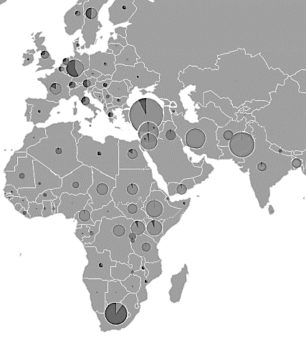
7. 一般而言，國際難民可區分為因政治迫害或戰亂遷徙的政治難民，以及謀求脫離貧困或更佳生活條件的經濟難民。請根據圖1資料判讀何者最為正確？
全球難民人數：6391萬人
（2015年聯合國難民署資料）
德國
法國
土耳其
敘利亞
伊拉克
伊朗
阿富汗
巴基斯坦
埃及
阿爾
及利亞
利比亞
撒哈拉沙漠
圖示說明：
1. 圓餅圖直徑大小為該地區難民人數。
2. 圓餅圖深色比例部分為該地區申請政治庇護人數。
圖1 2015年聯合國難民署（UNHCR）全球難民分布圖
(A)歐洲難民問題主要原因乃是兩極體系之國際政治結構所致
(B)圖中所示，德國乃受理難民申請政治庇護人數最多的國家
(C)土耳其與巴基斯坦難民數最多，乃該二國統治合法性不足
(D)圖1資料的提供者是一個強調人道救援的政府間國際組織
8. 美國一直扮演兩岸關係發展的關鍵角色，且奉行「一個中國政策」。關於此項政策的主要內容與作為，下列敘述何者正確？
(A)海峽兩岸分治之後隨即實施該政策
(B)反對軍售臺灣以和平解決兩岸問題
(C)與中國大陸的「一個中國原則」相同
(D)制定《臺灣關係法》維持臺美非官方關係
9. 選舉政治之「選區劃分」，關係著政黨與候選人的競爭方式：單一選區通常引起政黨間競爭；而複數選區則產生政黨內競爭。形成此種競爭差異的主要因素為下列何者？
(A)選舉區的面積不同 (B)各選區候選人人數
(C)選區應選名額人數 (D)相對與絕對多數決
10. 針對層出不窮的食安問題，某大學舉辦食安問題研討會，邀請跨院、跨部會的政府官員研擬解決辦法。表1為與會代表的發言內容，依其內容判斷，何者所屬機關具有「提出憲法修正案」的職權？
表1
發言機關 | 建議食品安全處理措施
甲 | 本機關將加速審判不法商人，藉以伸張社會正義
乙 | 本機關會糾正相關失職部會，藉以改善行政流程
丙 | 本機關將加強取締違法工廠，防制劣質食品流竄
丁 | 本機關排定審查食安法修正案，以安定社會人心
(A)甲 (B)乙 (C)丙 (D)丁
11. 「公民與社會」課堂討論公務員的政治中立，老師要同學提出違反政治中立的實例，請問下列實例何者最符合討論主題？
(A)總統任命同黨黨員為考試院部會首長
(B)某部長懲處為在野黨公開助選的司長
(C)某縣政府大樓張貼支持縣長連任標語
(D)直轄市長假日為同黨議員候選人助選
12. 民主政治發展過程中，間接民主的議會政治取代直接民主，下列何者為最主要原因？
(A)工業革命之後走向專業分工，產生專業的政治工作者
(B)公民直接參政社會成本太高，代議政治較為省時有效
(C)人民選舉投票就是直接民主，議員只是代行人民職權
(D)議會代表比人民熟悉議事規則，更能夠爭取人民權益
13. 有關國家行政權運作的國內公法總稱為行政法，與我們日常生活息息相關。下列敘述何者屬於「應適用行政法」之事件？
(A)遇路邊臨檢，駕駛人某丁以無照駕駛而遭罰
(B)因感情糾紛，某乙唆使某丙打傷其室友挨告
(C)房東發函追討租屋房客某甲所積欠之房租金
(D)依法院民事確定判決，強制執行「拆屋還地」
14. 刑事訴訟程序著重追訴處罰犯罪，講求勿枉勿縱與真實發現，並相當重視程序面的人權保障，包含刑事被告及犯罪嫌疑人的權利保障。就刑事訴訟程序而言，下列敘述何者不正確？
(A)檢察官訊問竊嫌時，應告知其可以保持緘默
(B)為了避免黑箱作業，犯罪偵查過程應予公開
(C)未經審判確定被告為有罪前，推定其為無罪
(D)在犯罪偵查階段，被告可以主張聘請辯護人
15. 甲男與懷孕之妻返家時，驚覺陌生人入宅行竊；竊嫌持利刃攻擊甲男之妻以利脫逃。為保護妻子，甲男奮力奪刃時不慎造成竊嫌手臂扭傷脫臼。依我國《刑法》規定，下列敘述何者正確？
(A)甲男可主張正當防衛，但對竊嫌之受傷仍須負完全刑事責任
(B)甲男可主張正當防衛，若成立則不構成犯罪而無須負擔刑責
(C)財物損失與致使竊嫌受傷不成比例，甲男不可主張正當防衛
(D)竊嫌係攻擊甲男之妻，非攻擊甲男，甲男不可主張正當防衛
16. 小潘隨隊出國比賽，機場安檢時，戲稱：「我行李有炸彈」，迅即遭移送法辦。縱使小潘解釋此純屬玩笑，行李也查無炸彈，仍因散布危害飛航安全之不實訊息，已涉嫌犯罪而面臨法律制裁及當日無法隨隊出境之後果。關於小潘個人基本權利的限制，下列敘述何者正確？
(A)為了避免緊急危難，小潘個人的言論自由可以受到法律限制
(B)雖為增進公共利益，小潘個人的遷徙自由仍不得受法律限制
(C)為了維護社會秩序，小潘個人的遷徙自由可以受到行政規則限制
(D)為防止妨礙他人自由，小潘個人的人身自由可受到行政規則限制
17. 某國規定人民須購買專用垃圾袋以處理垃圾，否則清潔隊將不予清運，違反或任意傾倒垃圾者，將處以高額罰款。請問某國此措施的最主要動機為何？
(A)刺激民間消費
(B)減緩景氣波動
(C)將外部成本內部化
(D)改善政府財政問題

18. 某國政府為避免米價過低影響農民生計與生產意願，規定米價每公斤不得低於50元。在其他情況不變下，請問有關此措施實施後對米市場影響的敘述，何者正確？
(A)當米的市價為每公斤60元時，此措施將不會影響農民的福利
(B)當米的市價低於每公斤50元時，市場將出現需求大於供給的現象
(C)此類價格上限的價格管制，將會降低消費者剩餘、提高生產者剩餘
(D)米的市價為每公斤40元時，農民將惜售並囤積米糧，使市場出現無謂損失
19.經濟學常使用「共享性」與「排他性」兩種概念來說明財貨的特性，請問就這兩種概念的應用分析何者正確？
(A)校長週會演講內容，因學生每人領悟與學習成效不同，故不具有共享性
(B)政府投入預算改善都市治安，因未繳稅居民亦可享受，故不具有排他性
(C)公立圖書館閱覽室人人均可進出，縱使座位一位難求，依然具有共享性
(D)商業賣場可以自由進出，但達一定人數流量後管制進場，故具有排他性
20. 某國原本不屬於進出口商品之甲、乙商品，在該國開放市場進行貿易後，甲商品成為出口商品，而乙商品也可自國外輸入。若其他情況維持不變，請問在開放市場後，有關該國甲、乙商品市場之敘述，何者正確？
(A)甲商品市場消費者剩餘與乙商品市場生產者剩餘均將提高
(B)甲商品市場的生產者剩餘提高，消費者剩餘的增減則不明
(C)乙商品市場的消費者剩餘提高，生產者剩餘則是減少的
(D)甲、乙商品市場之社會福利變化，前者提高而後者減少
21. 某新款智慧型手機上市引起排隊購買潮。若此手機售價為10,000元，甲心中最高願意支付3,000元託人排隊代買，經與有意代買之乙、丙商討，最後由乙收取甲代買費用1,000元，為甲購得此手機。請問以下有關機會成本的設算，何者正確？
(A)甲購買此智慧型手機的機會成本為13,000元
(B)乙為人排隊代買手機之機會成本為2,000元
(C)丙為人排隊代買手機之機會成本大於4,000元
(D)甲自己排隊買手機之機會成本至少高於3,000元
22. 為刺激景氣提振經濟，政府推出低利貸款鼓勵民間消費與廠商投資，而政府本身也積極投入公共建設與都市更新。請問下列因低利貸款與政府措施而帶動之經濟活動，對國內生產毛額（GDP）影響的敘述何者最為正確？
(A)家戶單位因低利而增加購買成屋的支出皆計入GDP
(B)企業因擴建廠房而添購全新設備的支出不計入GDP
(C)政府成功推動都市更新使老屋翻新有助於提振GDP
(D)政府動支預算修繕維護各級道路並無助於提高GDP

23-24為題組
◎ 某甲婚前生活奢華，積欠夜店逾百萬元債務多年不還，且在欠債時結婚，與妻未依法約定夫妻財產制，婚後共生一子兩女，其中長子經商有成，長女已出嫁，么女未滿20歲。之後某甲為了躲債離家出走，其妻則經營小吃店維生。
23. 有關某甲積欠夜店逾百萬元債務清償問題，下列敘述何者正確？
(A)夜店債主向某甲索討未果，大可基於夫妻關係轉向甲妻請求清償債務
(B)縱某甲出走，夜店債主可以某甲為被告，請求法院裁判某甲清償債務
(C)夜店債主得以俗稱「父債子還」為由，請求某甲之子女替父清償債務
(D)夜店債主向某甲索討未果，可至甲妻小吃店取走值錢財物以抵償債務
24. 某甲離家出走不久即遭車禍身亡，有關某甲婚前積欠夜店逾百萬元債務是否仍存在，以及是否該由其家人清償的問題，下列敘述何者正確？
(A)某甲既已身亡，法律上權利義務主體不存在，積欠夜店債務隨之消滅
(B)積欠夜店債務由甲妻與長子長女負清償責任，未成年的么女不必負責
(C)長女既已出嫁，所欠夜店債務不得要求「非屬甲之家人」的長女清償
(D)甲妻及其子女都是某甲的法定繼承人，皆可依法拋棄繼承，以期免責
25. 某人覺得自己犯了罪過，便依照教會要求，前往指定教堂悔罪，還要申請贖罪。一位修士則給予憑證，赦免教會對他的處罰。這位修士最可能屬於：
(A)德意志路德教會
(B)尼德蘭改革教會
(C)英格蘭國教會
(D)羅馬天主教會
26. 《資治通鑑》記載：唐僖宗乾符二年（西元875年）七月，「蝗自東而西，（數量多到可以）蔽日，所過赤地（一片焦土）。京兆尹楊知至奏：『蝗不食（莊）稼，皆抱荊棘而死。』宰相以下皆賀。」我們如何理解這段資料？
(A)《資治通鑑》表達唐僖宗受到臣下蒙蔽猶不自知
(B)《資治通鑑》為重要史書，蝗蟲抱荊棘之事可信
(C)宰相必須稟報實情，官員楊知至所奏事應為實情
(D)《資治通鑑》特別記載此事以說明各種奇聞軼事
27. 一位美國空軍人員回憶：某處基地駐紮了各型新式戰機，都是循著軍售管道或從我國的軍事顧問團獲得。這些戰機停滿了機場待命區，隨時準備升空，迎擊入侵的敵機。這個場景應當是：
(A)1938年重慶 (B)1944年上海
(C)1970年臺中 (D)1995年臺南

28. 某人建議：您控制的領域農業發達，天然資源豐富，土地比德、法兩國加起來還大。您跟令尊一樣深獲百姓支持，如果與中央合作，頂多是稱雄一方，不如自己創造一番事業。我國願意傾全力支持您，完成建國大業。這個對話的場景最可能是：
(A)1921年，英國首相向凱末爾建議
(B)1928年，日本特使與張學良談判
(C)1948年，蘇聯領袖對毛澤東指導
(D)1949年，美國國務卿提醒蔣介石
29. 日本史書記載：一艘我國船隻利用季風之便，抵達中國，在大運河邊的一個重要港口下錨。船員在此港中見到舟楫林立，商業繁榮，各種商品琳瑯滿目。城中有許多外國商人，購買各種貨品。沿運河北上，便可抵達首都。這個港口是：
(A)唐代的揚州 (B)宋初的廣州
(C)元代的泉州 (D)清初的上海
30. 某人評論：今日之俄如同七國時期之秦，而英則像是齊，土則是魏也。「秦人不得志於魏，則不能掎（牽制）六國，俄人不得志於土，不能掎歐洲。」「英人陽（表面）護土而陰蔽歐洲。俄之不得志於歐洲，英為之也。」這位人士評論何時的情勢？
(A)拿破崙戰爭 (B)克里米亞戰爭
(C)第一次世界大戰 (D)第二次世界大戰
31. 某一時期，周天子因財政困難，必須派遣大臣向諸侯要求金援。齊、晉兩國也經常派遣使臣朝覲周天子，以提高自己的地位；原本與周天子關係最密切的魯國反而漸漸疏遠。這種現象最可能的原因是：
(A)周人滅商，始建國家，但基礎不穩 (B)西周末年，外族常入侵，政局惡化
(C)春秋時代，周王室衰微，霸主興起 (D)戰國時期，大國崛起，戰爭頗頻繁
32. 一部書記載：祖宗設立某個官職，只不過是文學侍從，其職務至多止於在奏章上簽註處理的建議，呈請皇帝裁決。這個官職獲得委任的權力，和前代宰相絕不相同，以不具實權之官職，卻攬權在手，其勢必敗，歷來擔任這個官職者無美名，其故在此。此處所指的官職是指：
(A)漢代的博士官 (B)唐代的中書令
(C)明代的內閣大學士 (D)清代的軍機大臣
33. 一份文書指出：「政府曾發布命令，教導大家崇敬諸神，卻使基督教徒陷於危險和苦難之中，甚至有人喪失性命，許多人至今不能公開參加他們的宗教活動。我們應本著寬大宗旨，開恩處理這件事。今後，他們可以自由表達想法，不受干擾地自由集會，但得尊敬法律和政府。」這份文書是：
(A)君士坦丁發布的米蘭詔令 (B)英國約翰王公布的大憲章
(C)拿破崙頒行的拿破崙法典 (D)聯合國公布的世界人權宣言

34. 1920年代，一位人士在法院受審時的答辯書中指出：製糖會社極盡榨取蔗農們的膏血，以致農民赤貧如洗；會社中的勞動者，一日勞動的報酬，不能維持家計，其慘澹的生活，令時常目撃的我，感到無限傷心，為此決定加入組織奮鬥。文中這位人士所提到的問題最主要是：
(A)家庭的崩潰 (B)司法的迫害 (C)族群的矛盾 (D)經濟的剝削
35. 以下三段資料為三個不同時期的中國知識分子對傳統與西方文化的看法：
資料甲：我們要拋棄傳統中國的四書五經、打倒那吃人的禮教，專心學習西方的民主與科學。
資料乙：我們要拒絕污染心靈的西方文化，更要唾棄傳統中國的文化遺毒，知識青年應該下鄉向農民學習。
資料丙：我們可以仿效西方國家的科學與技術，但是，仍要堅持維護中國的綱常、名教與聖人之道。
上述資料依時序先後應是：
(A)甲乙丙 (B)乙丙甲 (C)丙甲乙 (D)丙乙甲
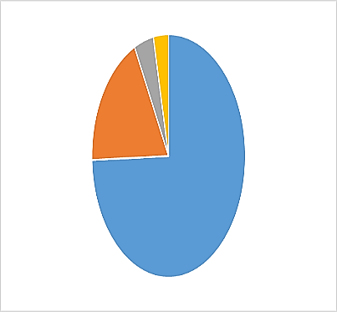
36. 老師上課時，根據歷史資料繪製成圖2，以說明中國歷史上某個時期政府在全國兵力部署的比重。根據圖中訊息判斷，這應是何時的情況？
圖2
東南地區

西南地區

華北地區

西北地區

(A)秦初 (B)唐初
(C)宋初 (D)明初

37. 中國歷史上某地居民的職業結構如下：十分其民，而工商居其四（占四成）；十分其農，而佃戶居其六；十分其力，而傭工（雇傭勞動）居其五。上述的現象最可能發生於：
(A)西漢的關中地區 (B)唐初的華北地區
(C)清初的長江地區 (D)清領前期的臺灣
38. 某一時期，許多學者寫了不同的手冊，教導年輕人舉止要合宜，吃飯有禮貌，學習文學、音樂、藝術，才能成為有趣的社交分子。這些手冊一經出版，便銷售一空，說明當時社會重視禮儀規範。這個時期最早出現於何時？
(A)古典希臘時期 (B)羅馬共和時期
(C)文藝復興時期 (D)啟蒙運動時期
39. 一位作者討論當時中國的社會情況，重要內容包括：論修治道路、論綏靖地方、懲戒奢侈、清除鴉片流弊、嚴禁買賣奴婢、禁溺女嬰等。這種想法最可能出現於下列何書中？
(A)明代的《職方外紀》 (B)清初的《大義覺迷錄》
(C)清末的《自西徂東》 (D)抗戰時期的《中國之命運》
40. 一份文書中，中國政府表示：「前次所有遇害難民之家，中國定給撫卹銀兩，貴國所有在該處修道、建房等件，中國願留自用，先行議定籌補銀兩。所有此事兩國一切往來公文，彼此撤回、註銷。至於該處『生番』，中國自宜設法妥為約束，以期永保航客，不能再受凶害。」這份文書應與哪一事件有關？
(A)中國與日本有關牡丹社事件的討論 (B)中國因法國侵略安南，與法國交涉
(C)中德因德國企圖佔領膠州灣的協議 (D)中國與各國就解決義和團事件商議
41. 某一時期，政府為了吸收民間存款，特別制定＜臺灣省各行庫舉辦優利儲蓄存款辦法＞，規定每次存入金額不得低於新臺幣300元，存期不得少於1個月，利率為月息7分（即每百元每月7元，年利率為84%，按複利折合年率為125.08%）。這個政策實施之後，儲蓄風氣盛行，物價上漲的速度立刻減緩。這種政策的背景是：
(A)1946年，政府因國共內戰需軍費，以高利率吸收民間存款
(B)1950年，政府積極壓抑通貨膨脹，建立民眾對新臺幣信心
(C)1951年，政府籌募公地放領的經費，高利率吸引民間資金
(D)1971年，政府陸續推動大型交通建設，急需民間資金挹注
42. 1154年，埃及法提馬王朝統治者在一封致比薩大主教的信中說：只要你們承諾不與法蘭克人合作，我方可同意你們的商人運送貨品來我方貿易。除了亞歷山卓城外，你們也可以在開羅建立據點，但需繳交關稅；木材、鐵、樹脂這三項貨品，我方保證以市價購買。埃及法提馬王朝統治者寫這封信的目的最可能是：
(A)埃及希望與比薩形成商業同盟 (B)防止比薩大主教與十字軍合作
(C)保護埃及木材、鐵、樹脂產業 (D)歡迎比薩商人可以在埃及定居
表2
時間 | 自耕農 | 半自耕農 | 佃農
1951 | 38 | 25 | 37
1953 | 55 | 24 | 21
1955 | 59 | 23 | 18
1957 | 60 | 23 | 17
1959 | 62 | 23 | 15
1961 | 65 | 21 | 14
43. 表2是1951年到1961年間臺灣農戶數百分比的統計表格，我們如何理解這段期間臺灣農戶資料的變化？
(A)實施耕者有其田政策的成果
(B)工業發展，使半自耕農減少
(C)肥料價格上漲，自耕農棄耕
(D)政府不斷鼓勵佃農放棄農業

44. 一位淡水海關稅務官員的報告中提到：臺北盆地修築了城牆，也蓋了新的衙門，又透過丹麥電氣工程師的協助，衙門裡裝設了電燈，各主要街道也架起了電燈。判斷這份報告在1880年代的主要依據是：
(A)修城牆、電燈 (B)海關、外國顧問
(C)新衙門、海關 (D)外國顧問、街道

45. 「溪底寮」為臺灣常見的聚落名稱，源自於早年當地有民眾利用河川枯水期在乾涸河床從事開墾，並在其地搭建簡單工作寮房。考量臺灣的氣候和河川特色，下列縣市中何者具有最多的溪底寮地名？
(A)新北市 (B)苗栗縣 (C)嘉義縣 (D)宜蘭縣
46. 2000年修訂之《農業發展條例》放鬆農地買賣管制，根據宜蘭縣政府農舍數量統計，2000-2014年間宜蘭縣農舍約增加7,600幢，許多農地消失。這個現象除了政策因素外，與下列何者的關係最密切？
(A)都市發展 (B)土地退化 (C)交通革新 (D)農業企業化
47. 郁永河的《裨海紀遊》一文記載:「二十五日，買小舟登岸，近岸水益淺，小舟復不進，易牛車，從淺水中牽挽達岸。」下列敘述的產業景觀，何者最可能出現在郁永河登陸地點附近？
(A)大者數十甲，引海水而入以飼虱目 (B)鋸板抽藤兼以採取木料，以供軍用
(C)儼然身到崇安道，山北山南遍種茶 (D)溪南溪北草痕肥，山前山後布穀飛
48. 表3為某地區的氣候資料（雨量單位：mm，溫度單位：），請問盛行於該氣候區的主要農業類型為何？
表3
月分 | 一 | 二 | 三 | 四 | 五 | 六 | 七 | 八 | 九 | 十 | 十一 | 十二
溫度 | 24 | 23 | 21 | 18 | 16 | 13 | 12 | 14 | 16 | 17 | 20 | 23
月雨量 | 5 | 5 | 15 | 40 | 120 | 160 | 162 | 140 | 90 | 60 | 20 | 18
(A)放牧業 (B)酪農業 (C)熱帶栽培業 (D)地中海型農業
49. 點子圖經常被用來表現人口分布疏密，繪製時必須選擇面積比例正確的投影。下列投影地圖的經線和緯線間距各為30度，根據經線和緯線長度判斷，哪組地圖的面積比例最接近正確？
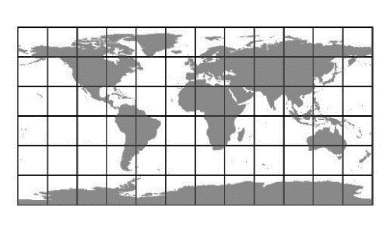  （甲） | 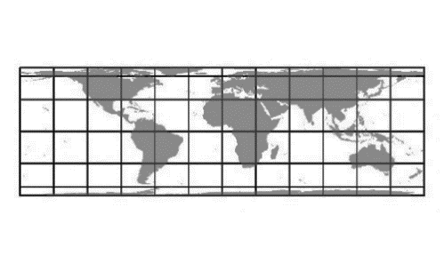  （乙）
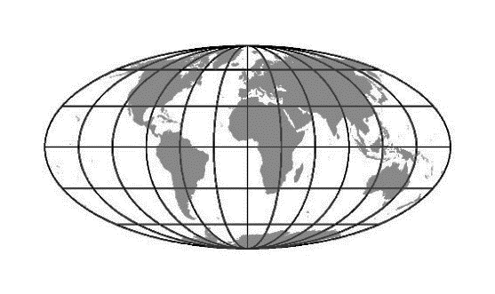  （丙） | 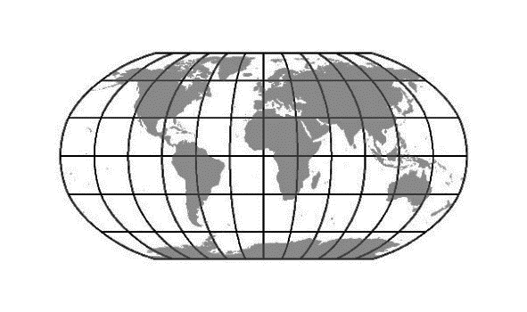  （丁）
(A)甲丙 (B)甲丁 (C)乙丙 (D)乙丁
50. 2016年初全臺各地設有79個空氣品質監測站，環保署每小時公布各站監測資料，這些資料可用來推估全臺空氣品質狀況及地區差異。下列何者最適合用來表現這些資料所呈現的全臺各地空氣品質狀況？
(A)點子圖 (B)風花圖 (C)面量圖 (D)等值線圖
51. 臺灣烏龍茶出口曾經歷很長的衰退期，近年來透過DNA檢驗以阻低劣茶混充，並配合客製化和文化行銷手段，提升茶葉附加價值，使得烏龍茶產業再度振興。這種振興過程最適合以下列哪種概念來說明？
(A)專業分工 (B)知識經濟 (C)休閒農業 (D)商業性農業
52. 2011年日本311大地震之後，除日本產業受到重創外，亞股、歐股和美股股價亦出現跌勢。此一事實和下列哪個現象關係最密切？
(A)跨國空間分工鏈發達 (B)產品的生命週期縮短
(C)區位移轉的趨勢加速 (D)新興的資本市場增多
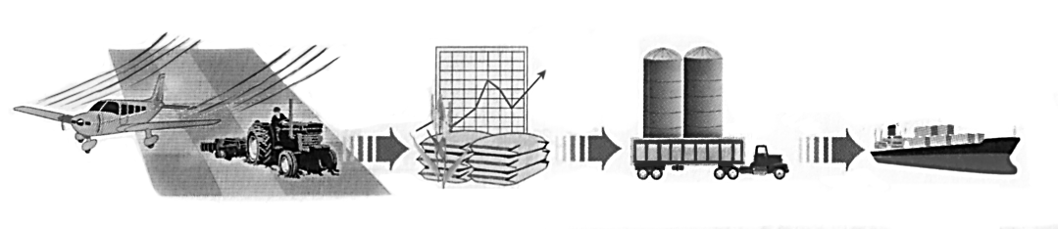
53. 圖3是某種農業活動的產銷流程示意圖。此圖最符合下列哪種農業活動的特徵？
圖3
(A)酪農業 (B)混合農業 (C)熱帶栽培業 (D)商業性穀物農業
54. 中國的空氣污染問題嚴重，而近年有多項國際重要活動在中國舉行。為了改善活動期間的空氣品質，政府要求周遭地區兩、三百公里內的工廠停工，並管制汽車交通。這些措施使得當時空氣品質大為改善，重現藍天。網路民眾乃稱2014年北京APEC會議期間有所謂的「APEC藍」，而2016年杭州G20世界高峰會時有所謂的「G20藍」。請問，因為APEC會議和G20會議而受到生產管制的工廠，分別位於中國的哪個經濟圈？
(A)渤三角；長三角 (B)渤三角；珠三角 (C)長三角；珠三角 (D)珠三角；渤三角
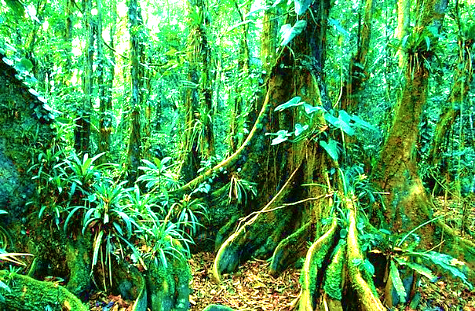
55. 圖4是某地區的自然景觀帶素描圖。該自然景觀帶內最主要發生的土壤化育作用為何？
圖4
(A)鈣化作用
(B)灰化作用
(C)鹽化作用
(D)聚鐵鋁化作用

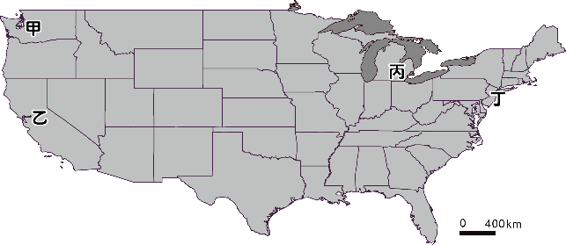
56. 受全球化的影響，近十多年來美國製造產業比重持續下滑、工作機會流失，這種情形在某些地區尤為嚴重。2016年美國總統大選，共和黨候選人川普提出「美國製造」的政見，誓言將工作機會帶回美國。川普原本不被看好，但在這些地區卻獲得大量白人勞工支持，因而意外當選。這些幫助川普逆轉勝的白人勞工，最可能位居圖5中何區？
圖5
(A)甲 (B)乙 (C)丙 (D)丁
57. 非洲馬達加斯加島的人口絕大多數為馬來人和東非人通婚的後裔，稱為亞非人。下列那一項敘述可顯示該島具有東南亞文化的內涵？
(A)人口出生率高 (B)耕地大多種水稻
(C)信仰基督教為主 (D)居民多從事第一級產業
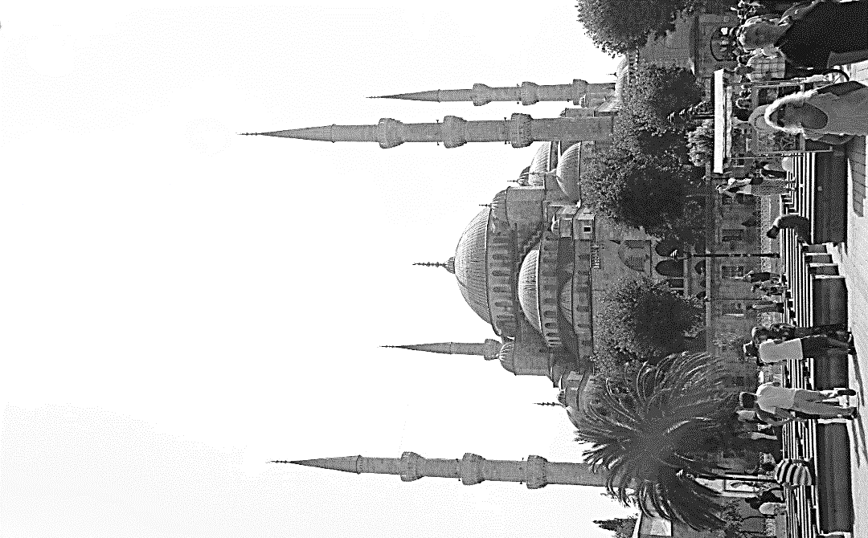
58. 圖6是某一宗教信徒舉行宗教儀式的建物。下列哪些地區的人口組成中，該宗教信徒的比例較高？
圖6
甲、巴爾幹半島 乙、東印度群島 丙、西印度群島
丁、撒赫爾地區 戊、美索不達米亞平原
(A)甲乙丙 (B)甲丙丁
(C)乙丁戊 (D)丙丁戊
59-60為題組
- 圖7是日治時期花蓮港廳壽區（約略在今花蓮縣壽豐鄉）一帶的地形圖，此圖北方朝上，每個方格面積為1平方公里，等高線間距為10公尺。請據以回答下列問題：
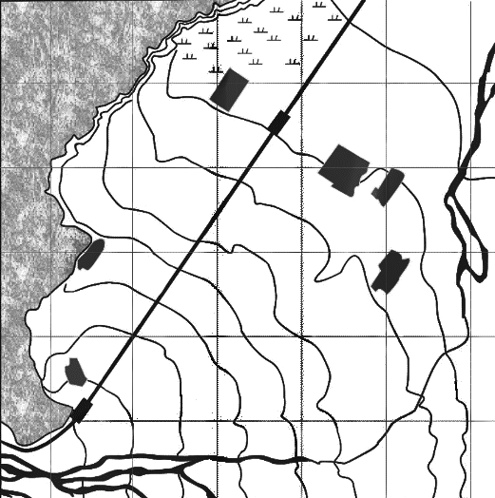
59. 圖中的山下聚落因地下水豐富，於北側和東北側墾成水田。該地主要位於何種地形的邊緣，因此擁有豐富的水資源？
圖7
山下
豐田車站
溪口車站
(A)台地 (B)河階
(C)沖積扇 (D)三角洲
60. 若搭乘火車由豐田火車站至溪口火車站，鐵道的坡度變化最接近下列何者？
(A)上升0.7% (B)上升1.6%
(C)下降0.7% (D)下降1.6%
61-62為題組
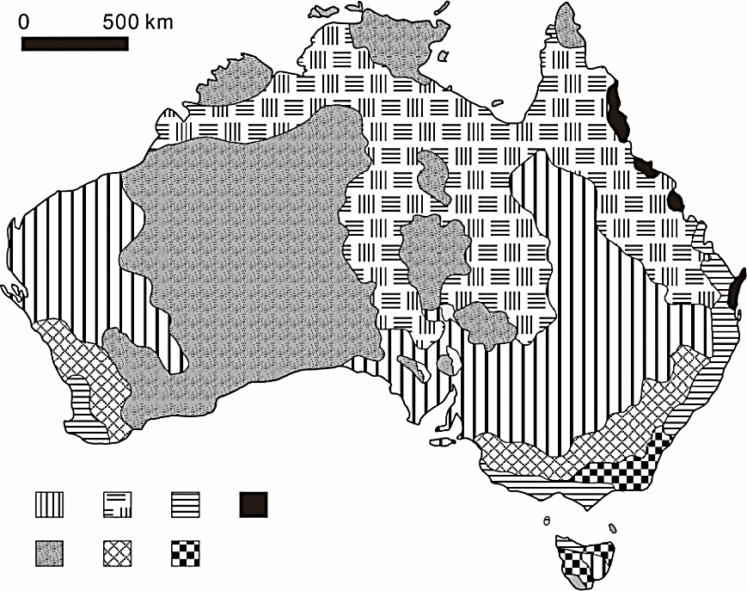
- 澳洲商業化農業發達，是世界主要的穀物和肉類出口國之一。圖8是該國主要農業區分布圖。請問：
圖8
甲 丙 戊 庚
乙 丁 己

61. 下列哪個農業帶的人口最密集、經濟最繁榮？
(A)甲 (B)丁 (C)戊 (D)庚
62. 庚區的農作物最常受到下列哪種自然災害的影響？
(A)寒潮 (B)龍捲風 (C)火山爆發 (D)熱帶氣旋
63-64為題組
- 圖9為1940年日惹地區（）華人移民合資雕刻的紀念碑，其目的在慶祝日惹王國統治者即位，藉以維持雙方的友好關係。請問：
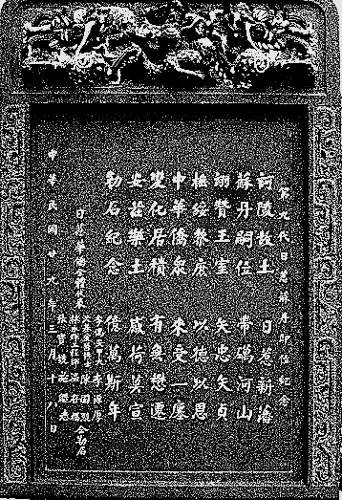
63. 該石碑豎立地點的所在國家，目前其國民最主要的宗教信仰為何？
圖9
(A)道教 (B)天主教
(C)印度教 (D)伊斯蘭教
64. 若從交通及地理位置來思考該區華人移民的原鄉，可知原鄉當地最可能受到下列哪種災害的影響，導致短期的糧食歉收，人口壓力變大？
(A)颱風頻繁，農田作物流失
(B)龍捲風過境，襲捲屋舍人畜
(C)西風帶來豪雨，河水暴漲成災
(D)地震頻仍，毀壞橋樑水利設施

65-66為題組
- 1776年，北美洲殖民地人民要求獨立，在某城市發表宣言，指出：「我們不是沒有顧念我們的英國弟兄。我們一再警告，但他們的立法機關仍企圖把無理的管轄權加到我們頭上。」
65. 宣言中所指的「無理的管轄權」最可能是指：
(A)殖民地不得發行報紙
(B)殖民地禁止蓄養黑奴
(C)禁止設立銀行與郵局
(D)未經同意便強行徵稅
66. 發表該宣言之城市的外圍地區，日後最可能發展的商業性農業活動為何？
(A)酪農業
(B)放牧業
(C)熱帶栽培業
(D)商業性穀物農業
67-68為題組
- 表4為2013年法國、阿富汗、馬來西亞、俄羅斯四個國家的統計資料表。請問：
表4
國家 | X | 平均國民所得  （美元） | 預期壽命（歲） | HDI
甲 | 99.9 | 1,904 | 60.9 | 0.468
乙 | 19.0 | 22,617 | 68.0 | 0.778
丙 | 10.0 | 36,629 | 81.8 | 0.884
丁 | 60.4 | 21,824 | 75.0 | 0.773
67. 計算人類發展指標（HDI）時，應當運用下列哪項資料？
(A)人口粗出生率
(B)家用電腦普及率
(C)每百人擁有的病床數
(D)六歲以上兒童預期受教育的年數
68. 表4中的X項統計資料的內容應當是：
(A)穆斯林人口占總人口之百分比
(B)工業占全國生產總值之百分比
(C)白人移民占全國人口之百分比
(D)共產黨員數占當地人口百分比

69-70為題組
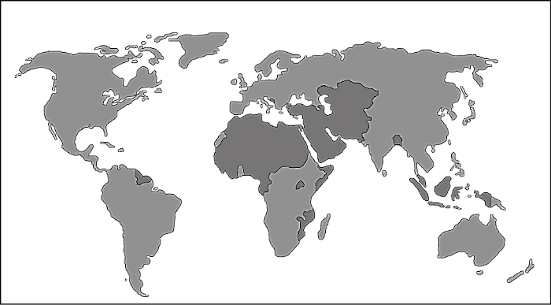
- 圖10為2016年某國際組織會員國分布圖，圖中深色區域為會員國的位置。請問：
圖10

69. 該國際組織在相同信仰下，促成會員國經濟、社會和文化等方面的合作，並消滅殖民主義，維護尊嚴。在會員國境內，下列哪種文化景觀最為常見？
(A)大象造型的壁飾浮雕 (B)火焰造型的教堂屋頂
(C)六角星形的神聖圖騰 (D)頭巾長袍的穿衣風格
70. 這個國際組織所涵蓋的區域中，在歷史上曾經出現哪個帝國？
(A)神聖羅馬帝國 (B)鄂圖曼帝國 (C)蒙兀兒帝國 (D)奧匈帝國
71-72為題組
圖4

- 圖11顯示某國農業土地利用隨著高度增加而變化。請問：
900m
1,800m
3,600m
0m
圖11

71. 該國家最可能位於下列哪組經緯度涵蓋範圍內？
(A)（） (B)（）
(C)（） (D)（）
72. 圖中，中低海拔地區大規模專業化栽培香蕉、甘蔗、可可、鳳梨等作物的情況，最可能始於何時？
(A)15－16世紀物種大交換時期 (B)18世紀中葉工業革命開始時
(C)19－20世紀帝國主義發展時 (D)20世紀晚期簽訂世貿組織時

